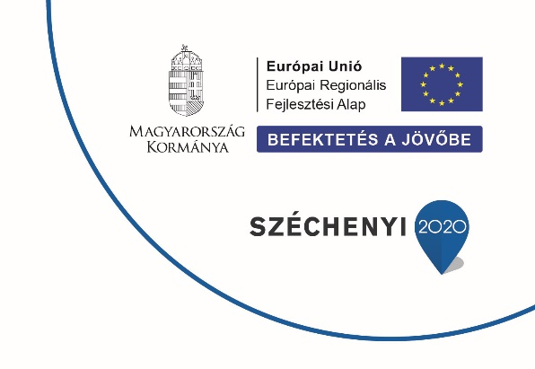

PROJEKTINFORMÁCIÓK
GINOP-5.3.12-19-2020-00075

Foglalkoztatásbővítés a Kulcsár Vetőmag Kft-nél

- a kedvezményezett neve: Kulcsár Vetőmag Termeltető és Kereskedelmi Korlátolt Felelősségű Társaság
- a projekt címe: Foglalkoztatásbővítés a Kulcsár Vetőmag Kft-nél
- elszámolható összköltség: 38.036.208 Ft
- vissza nem térítendő támogatás összege: 26.625.345 Ft
- a támogatás mértéke: 69,99%
Projekt tartalmának bemutatása:

Vállakozásunk számára versenyképessége megtartása szempontjából, valamint a tevékenységeink megfelelő jövedelmezőséggel történő végzéséhez szükséges volt a meglevő humán erőforrás fejlesztése és a toborzás, kiválasztás útján felvételt nyert új munkatársak magas szintű betanítása, továbbképzése, valamint a fejlődéssel lépést tartó szervezetfejlesztés. Jelen projekt keretében 5 fő felvételét tervezzük az új tevékenység elindításának megfelelő humánerőforrás-szükségletének biztosítása érdekében. A felvenni tervezett munkavállalók közül 1 fő felsőfokú szakképesítéssel rendelkező birtokigazgató kerül felvételre. Az értékesítési tevékenység hatékony működése érdekében szükséges 1 fő értékesítési képviselő alkalmazása és 1 fő Vám-, jövedéki- és termékdíj ügyintéző alkalmazása is. A telepi áruk tárolására, mozgatására, raktári elhelyezésére, tehergépkocsira/tehergépkocsiról történő fizikai és targoncás fel-lepakolására 2 fő raktárost kívánunk foglalkoztatni. A megvalósuló létszámbővítés során hozzájárulunk az új munkavállalók szakmai gyakorlati ismereteinek, munkatapasztalatának javulásához azáltal, hogy a foglalkoztatásuk során megfelelő infrastruktúrát és eszközöket biztosítunk a munkavégzésükhöz, lehetőséget biztosítunk számunkra a folyamatos képzéseken való részvételre, hogy naprakész szakmai ismeretekkel rendelkezzenek.

- a projekt befejezési dátuma: 2022. december 31.
- a projekt azonosító száma: GINOP-5.3.12-19-2020-00075

PROJEKTINFORMÁCIÓK
H-EKTG2/106774/2023/342573/001

A Kulcsár Vetőmag Kft. forgóeszköz finanszírozása GINOP-8.3.5-18/B azonosító jelű Mikro-, kis- és középvállalkozások technológiaikorszerűsítése célú Hitelprogram keretében

- a kedvezményezett neve: Kulcsár Vetőmag Termeltető és Kereskedelmi Korlátolt Felelősségű Társaság
- Hitelprogram azonosítója: GINOP-8.3.5-18/B „Mikro-, kis- és középvállalkozások technológiaikorszerűsítése célú Hitelprogram”
- szerződés száma: H-EKTG2/106774/2023/342573/001
- a projekt címe: Forgóeszköz és működési költségek finanszírozása a Kulcsár Vetőmag Kft-nél
- kölcsön összege: 149 900 000 Ft

Forgóeszköz finanszírozás tartalmának bemutatása:
Vállalkozásunk jelentős készletállománnyal működik, ezért a készleteink és a működési költségeink egy részének finanszírozásához vesszük igénybe a Kölcsönszerződés alapján folyósított forgóeszköz kölcsön összegét.

PROJEKTINFORMÁCIÓK

GINOP_PLUSZ-1.2.1-21-2021-04322

A Kulcsár Vetőmag Kft. modern üzleti és termelési kihívásokhoz való alkalmazkodását segítő fejlesztési pályázata

- a kedvezményezett neve: Kulcsár Vetőmag Termeltető és Kereskedelmi Korlátolt Felelősségű Társaság
- a fejlesztés tárgya, célja: Termelési kihívásokhoz történő alkalmazkodást segítő fejlesztés a Kulcsár Vetőmag Kft-nél
- elszámolható összköltség: 290 151 556 Ft
- támogatás összege: 203 106 089 Ft
- a támogatás mértéke: 70,00%
- a projekt befejezési dátuma: 2023.09.11.

Projekt tartalmának bemutatása:

A vállalkozásunk folyamatosan fejlődik, amely azzal jár együtt, hogy növelni kell a termények befogadó kapacitását és újabb eszközöket kell beszereznünk. A jelenleg rendelkezésre álló csarnokterület már nem elegendő a forgalmunkhoz, ezért egy nettó 940 nm hasznos alapterülettel rendelkező acélszerkezetű terménytároló felépítésével tudjuk bővíteni a raktárkapacitásunkat. A melegvíz előállításához a tetőn egy 5 nm alapterületre telepített napkollektoros rendszert telepítünk. Az új csarnok építését követően a csarnok aszfalton történő megközelíthetősége miatt 350 nm belső út építése szükséges.
A pályázat keretében beszerzésre kerülő automata palettázó rendszer teljeskörűen kompatibilis a már meglévő eszközeinkkel. Az automatizálásnak köszönhetően az elöregedő munkavállalóink is teljeskörű munkavégzésre képesek, illetve a fejlesztés segítségével a krónikus munkaerőhiány orvosolható. Emellett a csomagolási kapacitásunk megsokszorozódik, ezáltal további fejlődési lehetőség és olyan piacok nyílnak meg a termékeinknek, amelyeket eddig a kapacitásunk korlátai miatt nem tudtunk megcélozni. A kiválasztott eszközök beszerzésével a foglalkoztatottak létszámát megtartva, jelentősen nő a hatékonyságunk. Az anyagmozgató kapacitásunk fejlesztésének keretében egy YALE gyártmányú targonca beszerzése valósul meg.
A beruházás keretein beül a rendelkezésre álló humánerőforrásaink egy részét is képezni fogjuk, hogy minél nagyobb hatékonysággal tudják a munkájukat végezni. A tanácsadási folyamat eredményeként menedzsment tudás, készség-, és kompetenciafejlesztés valósul meg.

